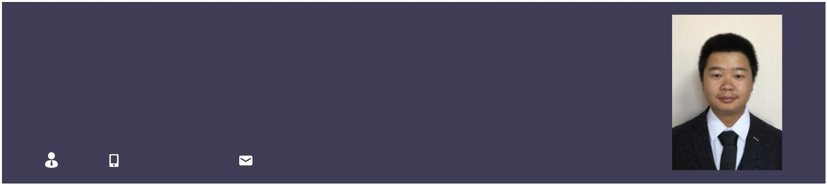
蒋元
IT经理
32 13308886682 122737167@qq.com
求职意向
求职岗位：IT经理 求职类型：社招
目标城市：全国
教育经历
云南工商学院
2010.09 - 2014.07
专业：计算机科学与技术 学历：本科
网络配置与管理、ASP.NET编程、页面设计DIV+CSS、数据库SQL Server 2008、软件工程、综合布线、网络
安全、数据结构、计算机操作系统及应用
实习经历
昭通镇雄鑫广商贸有限公司
2015.02 - 2015.08
信息技术部实习生
1、信息技术文档整理及更新；
2、计算机软硬件的维护；
3、POS点单机测试与维护；
4、负责公司网络的问题处理；
5、日常办公用具及计算机硬件的采购及备货。
 | 中国电信股份有限公司丽江电信分公司 |  | 2015.10 - 2016.04
网络部专业支撑团队实习
负责监控电信机房网络网关、传输线路及软交换数据配置工作。
工作经历
 | 中国电信股份有限公司丽江电信分公司 |  | 2016.04 - 2018.04
客户工程师
在丽江电信分公司网络部政企支撑团队，负责党、政、军、金融的带宽型电路及部分互联网业务的查修，维
护，客户走访工作。对电路的售前、售中、售后进行一站式支撑服务。
丽江金茂酒店凯悦臻选
 | 资讯系统部主管 |  | 2018.04 – 2019.09
 | 资讯系统部副理 |  | 2019.09 – 2020.09
 | 资讯系统部经理 |  | 2020.09 – 2021.06
 | 深圳湾万丽&万怡
 | 万豪Cluster高级专员 |  | 2021.10 – 2022.06
 | 深圳南山假日酒店
 | 信息技术经理 |  | 2023.08 – 至今

1、每日检查机房网络、存储和服务器设备的状况；
2、处理信息技术软硬件的维保合同；
3、收集酒店使用的软硬件系统信息，做好系统安全工作；
4、对公司电脑系统硬件及软件的整体规划、协调及实施 ；
5、新员工常用软件维护操作标准培训 ；
6、日常工作中协调各部门电脑设备的正常使用；
7、建立酒店资讯系统部的管理政策P&P；
8、定期检查服务器的运行状况及磁盘空间；
9、定期检查各营业现场的工作站运行情况 ；
10、定期与供应商和集团联络，了解硬件软件升级情况；
11、建立及管理用户系统账号；
12、制定软件及数据备份的策略与办法；
13、每月对服务器进行安全升级和补丁修复，保证系统安全；
14、定期对IT固定资产盘点，并建立资产管理表；
15、完成金茂总部IT安排的工作任务；
16、根据Hyatt集团标准进行管理；
17、完成每年的金茂IT审计以及安永IT审计工作；
18、学习了解前沿科技信息，提出信息技术方面建议，提高酒店运营效率和客人体验；
项目经验
丽江市烟草公司和丽江市邮政局STN组网项目 2017.07 - 2017.12
职位：电信客户工程师
负责烟草公司以及邮政局的STN线路组网方案制作，客户需求及前期现场环境分析，数据传输
机房配置数据和确定光缆端口，对客户机房现场的传输设备安装和配置。并且测试光纤衰减
测试和网络测试报告，直到项目完工交付。之后再回访客户，调查使用体验和改进意见并上
报公司。
丽江金茂酒店凯悦臻选酒店互联网切换割接 2018.12 - 2018.12
职位：资讯系统部主管
1、整理酒店使用的内/外网IP；
2、重新梳理向酒店的网络拓扑结构；
3、明确每个IP对应的网络设备；
4、与移动网络供应商协商及讨论实施计划；
5、向资讯系统部经理汇报项目进度；
6、配合资讯系统部经理完成酒店网络的切换。
丽江金茂酒店Opera PMS服务器系统升级 2019.03 - 2019.03
职位：资讯系统部副理
对酒店Opera PMS相关的4台服务器进行操作系统升级，从计划，上报，合同，项目实施，测试，验收，到
竣工。并和凯越集团一起对Opera PMS与集团接口数据传输检查测试。


丽江金茂酒店凯悦臻选餐饮系统更换 2020.12 - 2020.12
职位：资讯系统部经理
对酒店餐饮系统更换项目负责，从计划，上报，合同，项目实施，测试，验收，到竣工。包括软件、硬件的更
换，检查Opera PMS与infrasys的接口数据传输。
丽江金茂酒店凯悦臻选AI总机项目 2021.02 - 2021.03
职位：资讯系统部经理
负责AI总机的整个项目，直到正式上线使用。

深圳湾万丽&万怡 2022.03 - 2021.05
职位：万豪Cluster 高级专员
在万豪期间确保所有系统运行正常，并完成各项审计工作。在职期间完成两家酒店的Opera PMS上云项目。
深圳南山假日酒店 2023.08 – 至今
职位：信息技术部经理
负责酒店IT筹开及后期维护工作，主要内容涉及到：筹开物资采购（Server,PC,Print等）、系统规划与项目时间规划、
商务谈判及合同签署、系统服务器配置与网络部署、酒店各系统相关岗位培训工作、完成开业前的审计工作，确保在
酒店开业前完成所有系统上线，确保系统正常运行。
相关技能
能够管理和维护网络设备，熟练使用Microsoft Office等办公软件，掌握交换机、路由器的配置和Visual Studio2010、SQLServer数据库、软件开发工具。对酒店使用的Opera PMS、Micros POS、Accounting、PICC、HRMS、Vingcard、infrasys、OA等应用软件熟练掌握，具备良好的团队协作能力及沟通能力，做事专注负责，容易相处，适应能力强。
自我评价
有丰富的工作经历，完成工作认真，勤奋，适应能力和学习能力强。
兴趣爱好：骑车，游泳

